一等奖 | 李思 | 建筑设计艺术学院
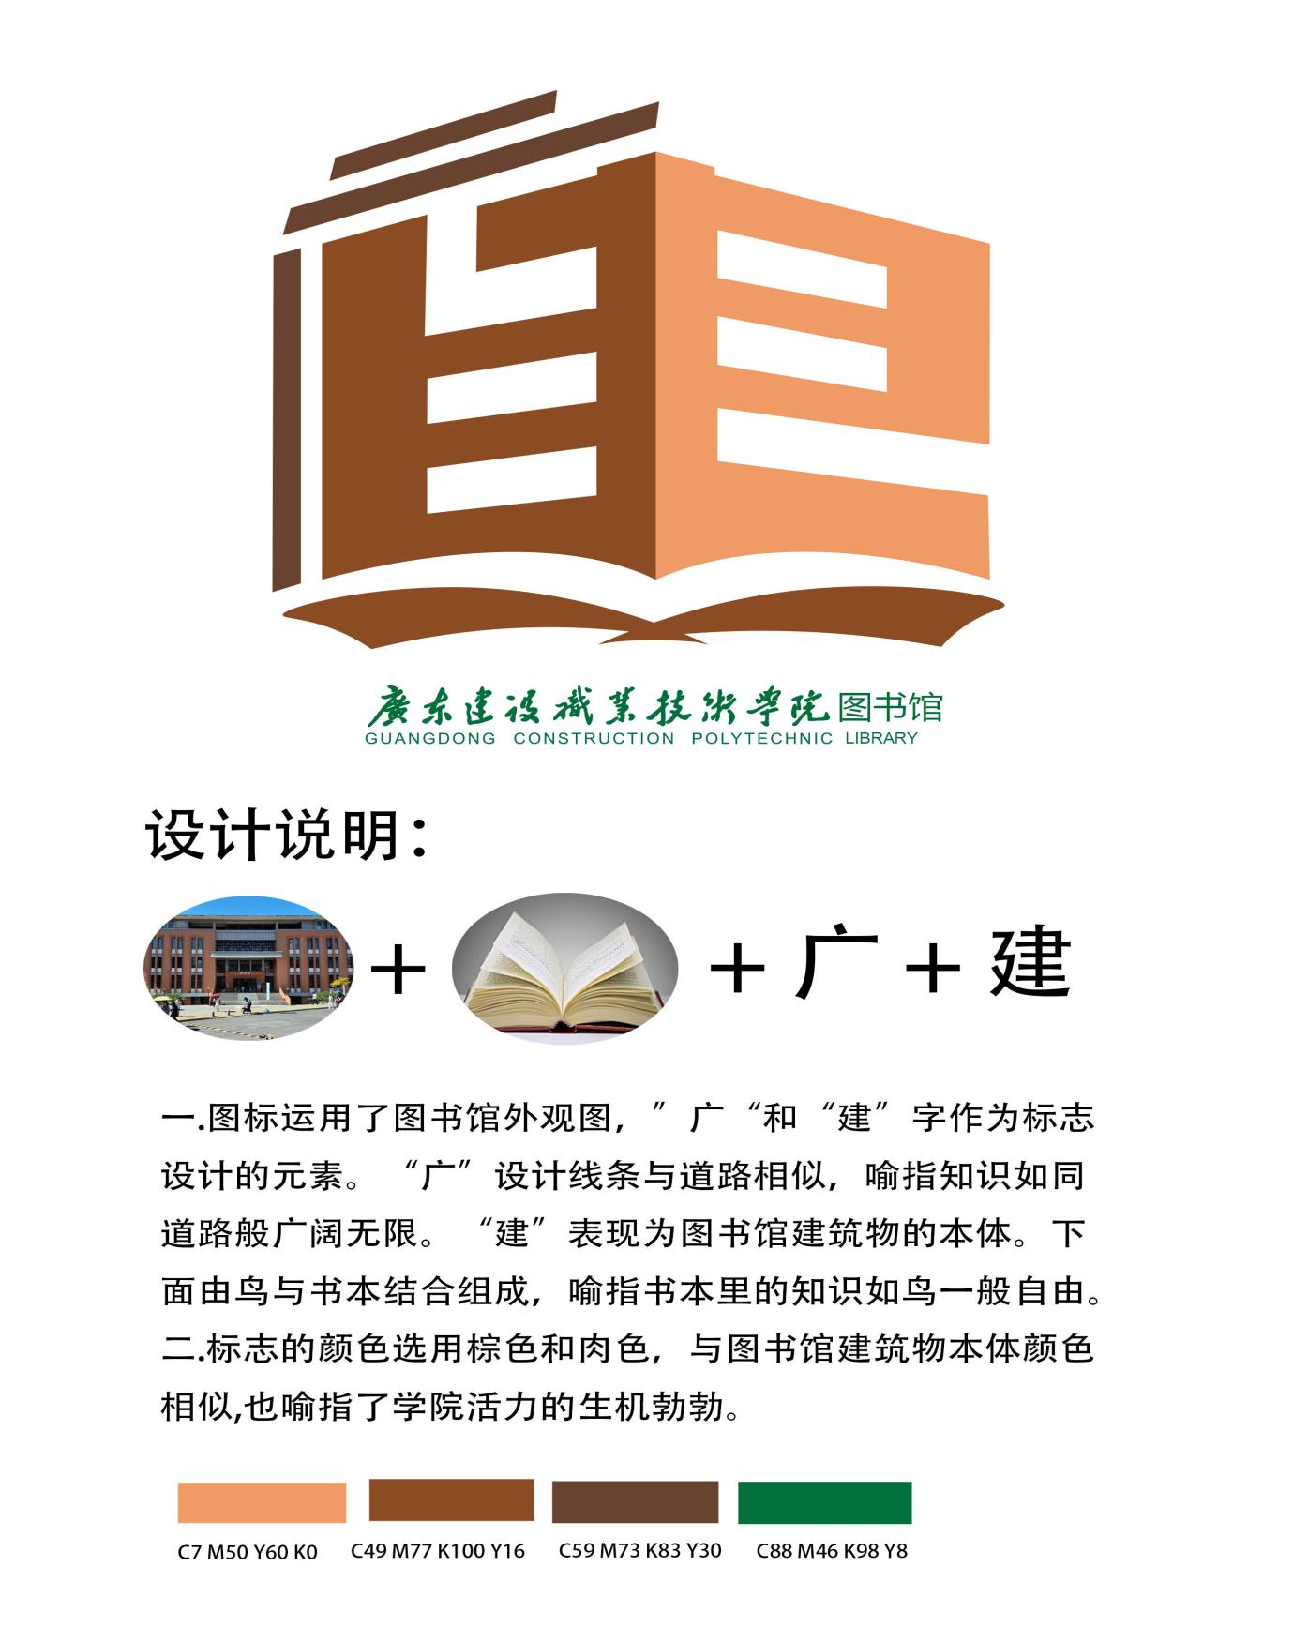

二等奖 | 林哲锋 | 建筑设计艺术学院

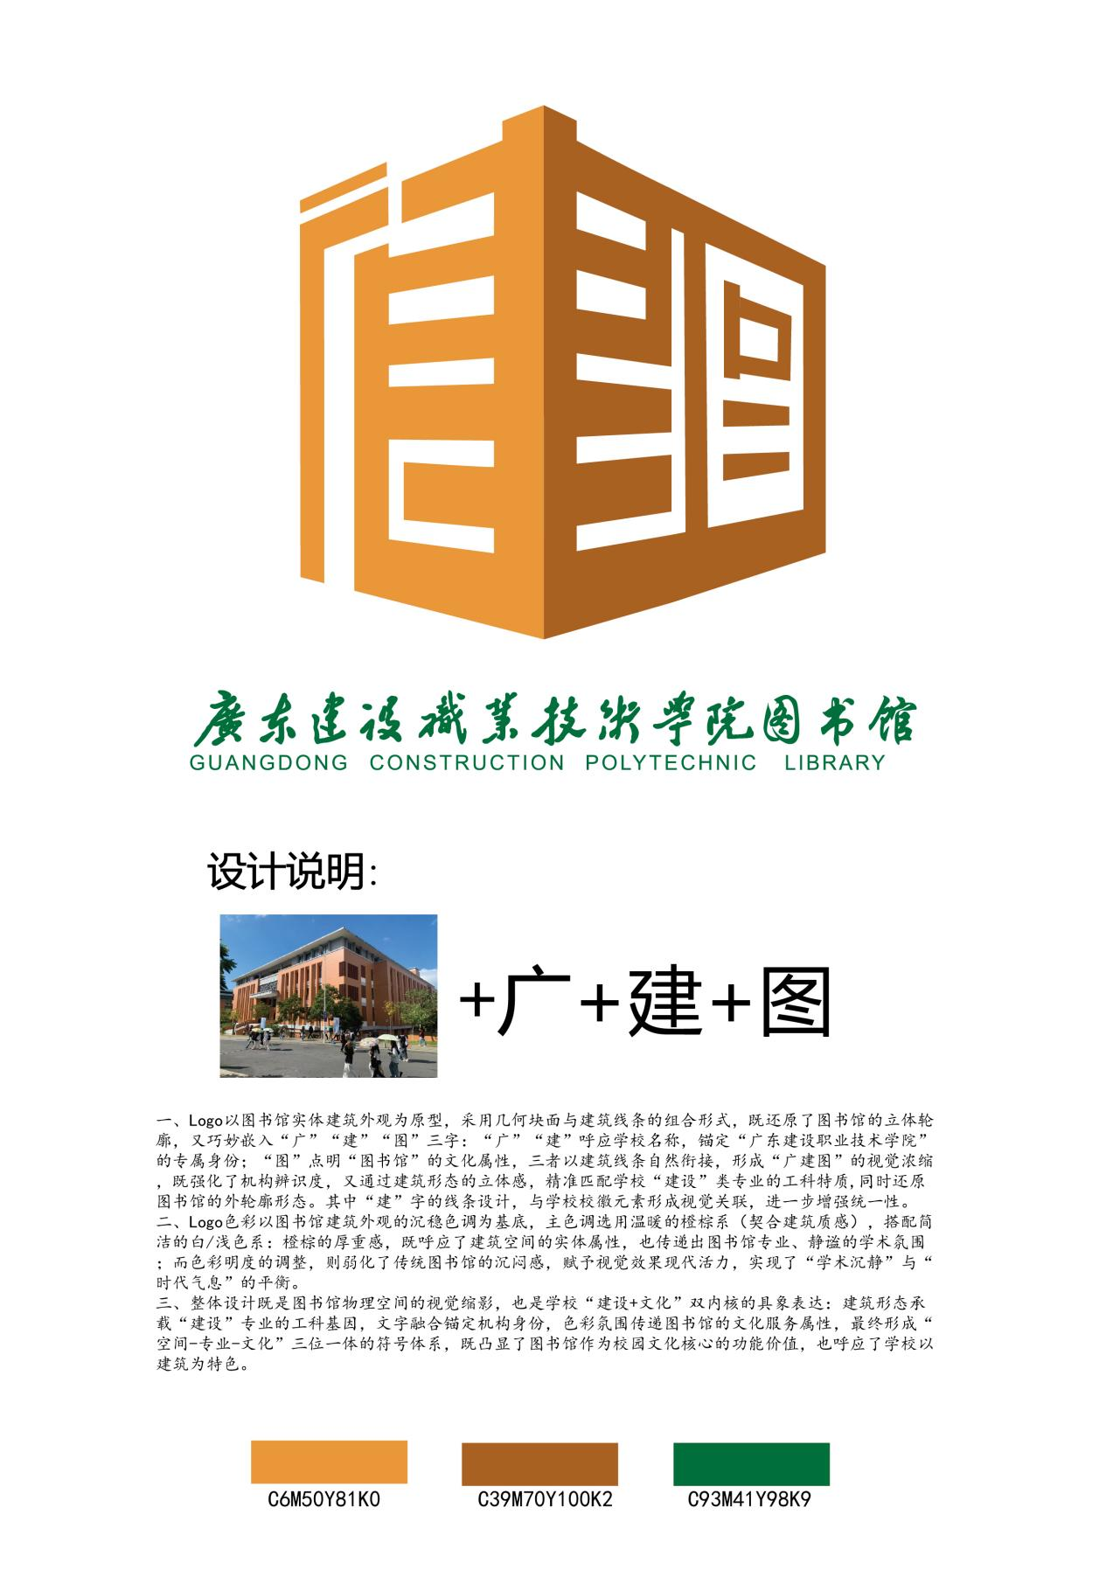

二等奖 | 吴嘉欣 | 土木工程学院

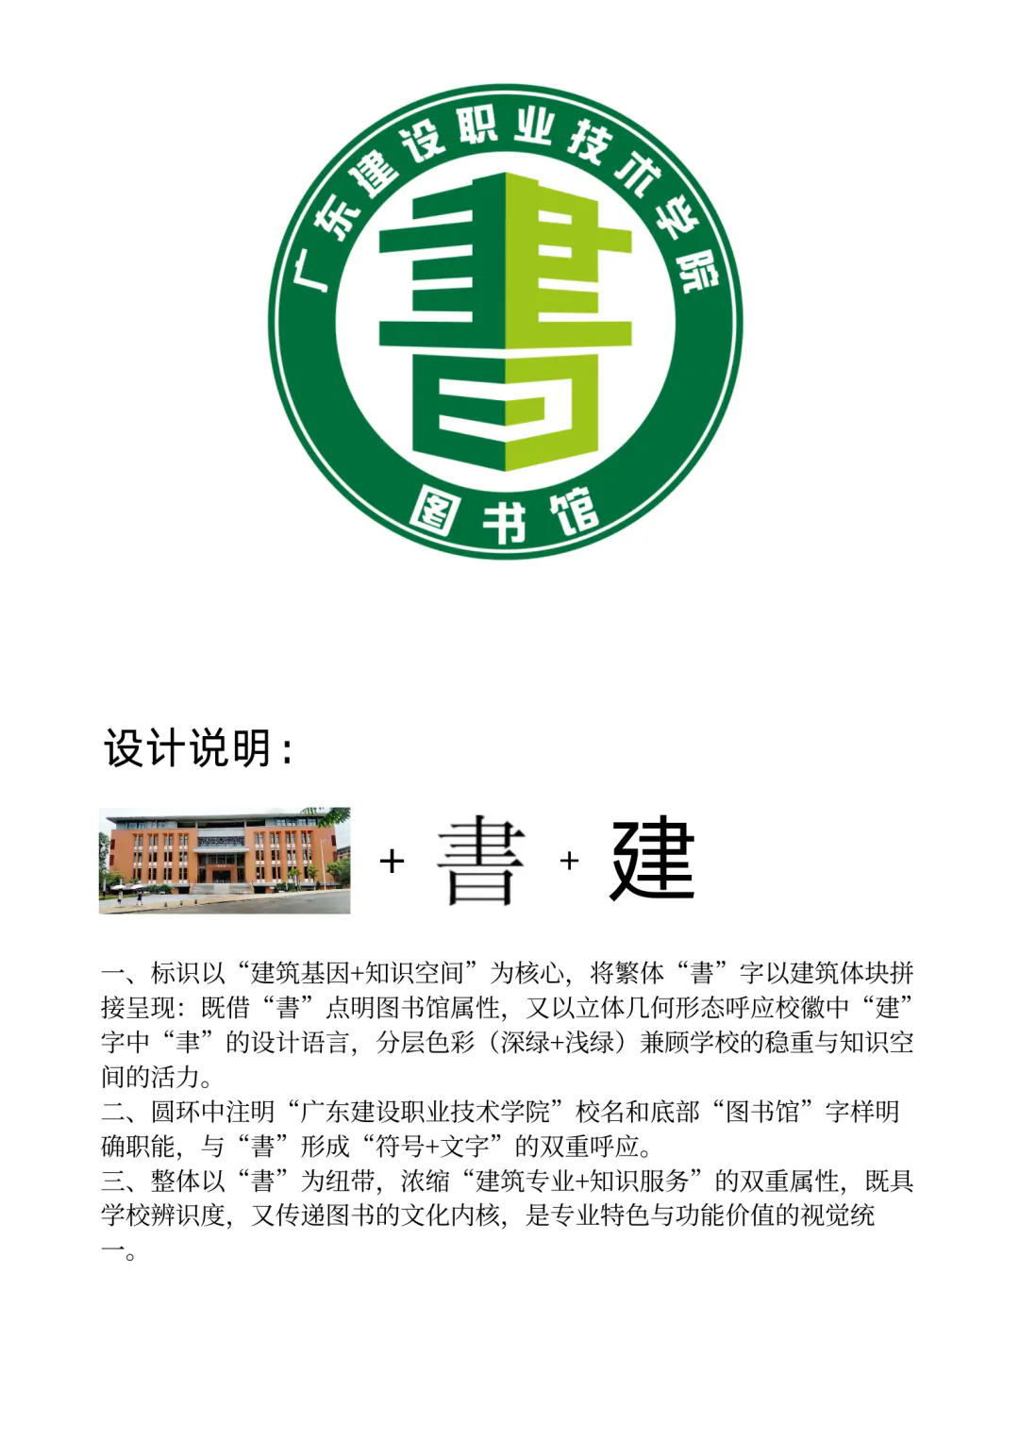

三等奖 | 赖嘉仪 | 建筑设计艺术学院

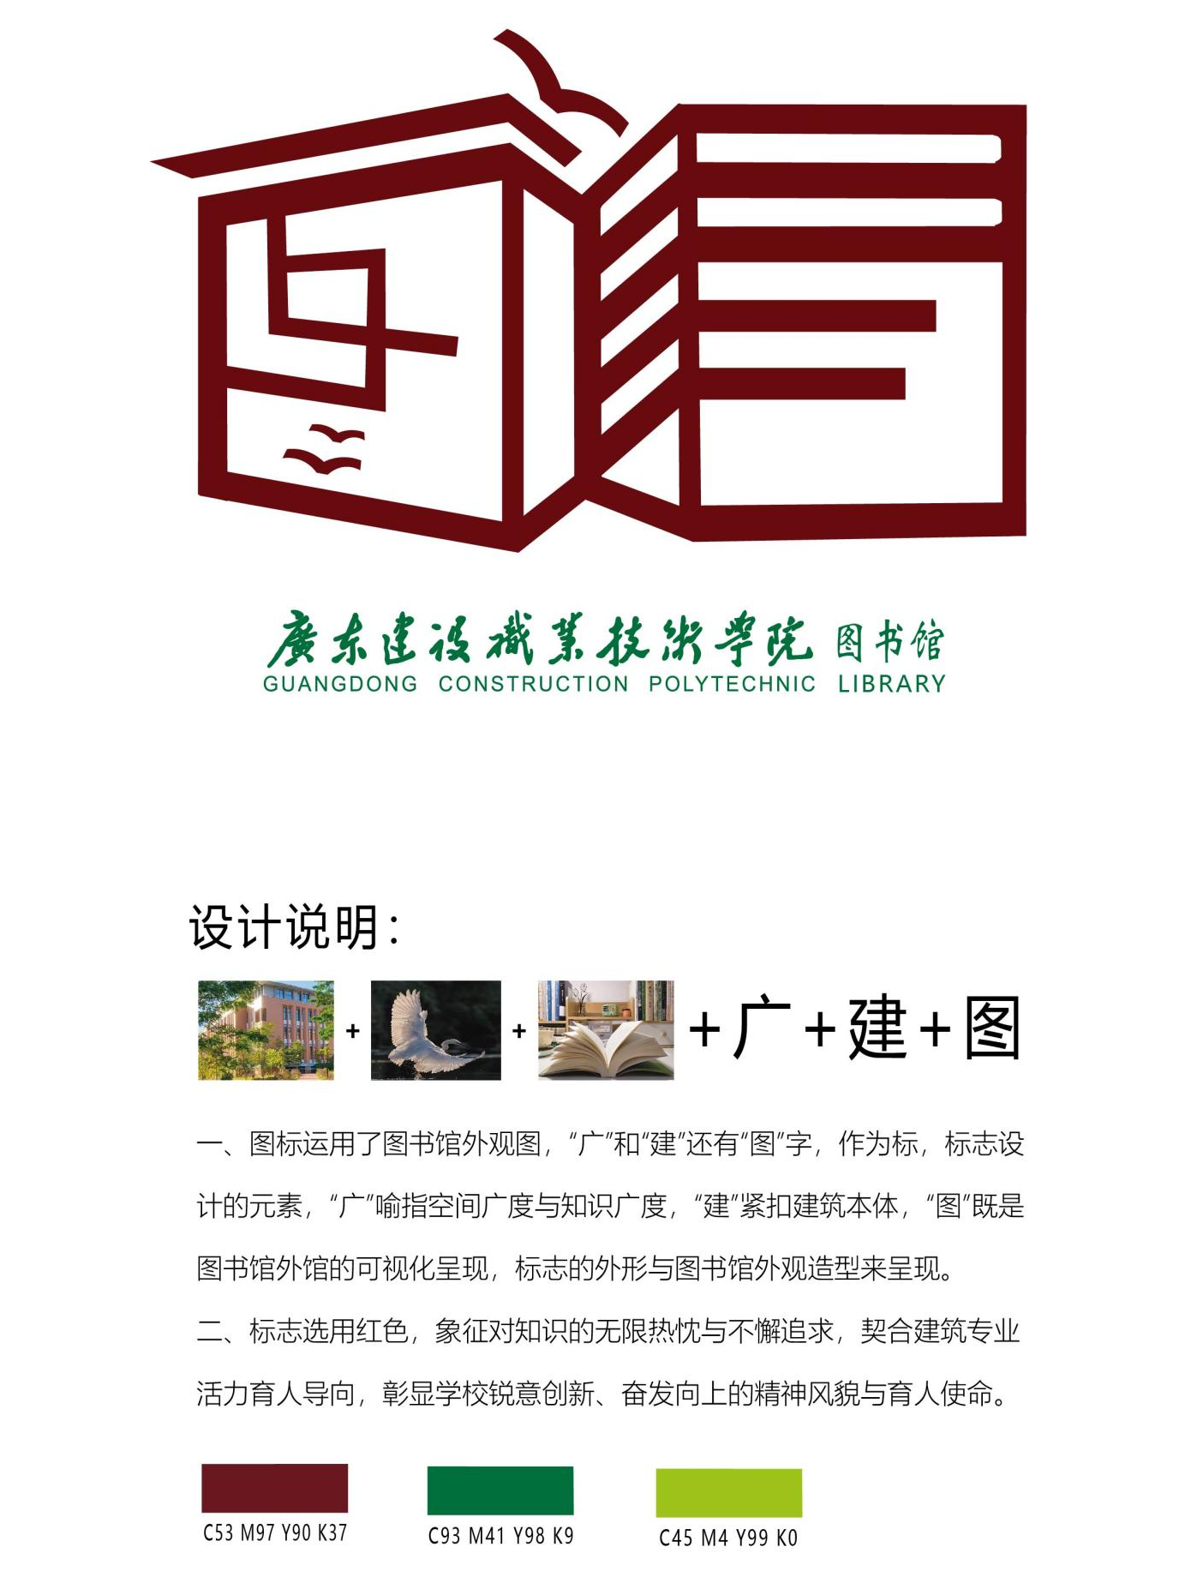

三等奖 | 许玉婷 | 建筑设计艺术学院

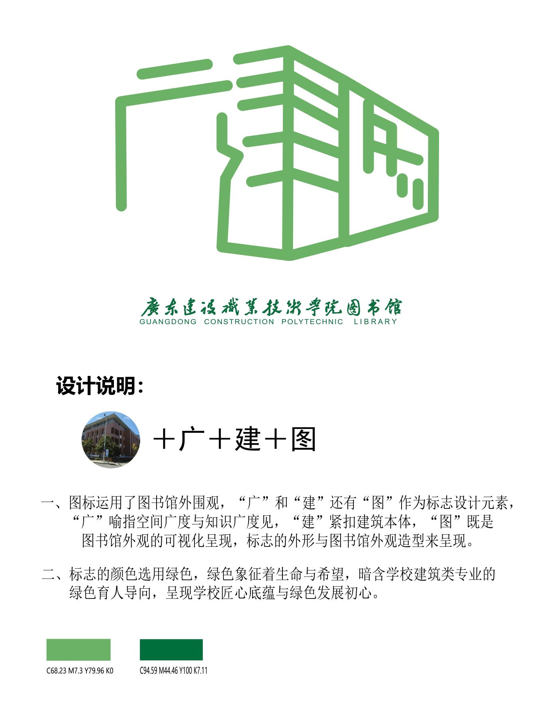

三等奖 | 谢金廷 | 建筑设计艺术学院
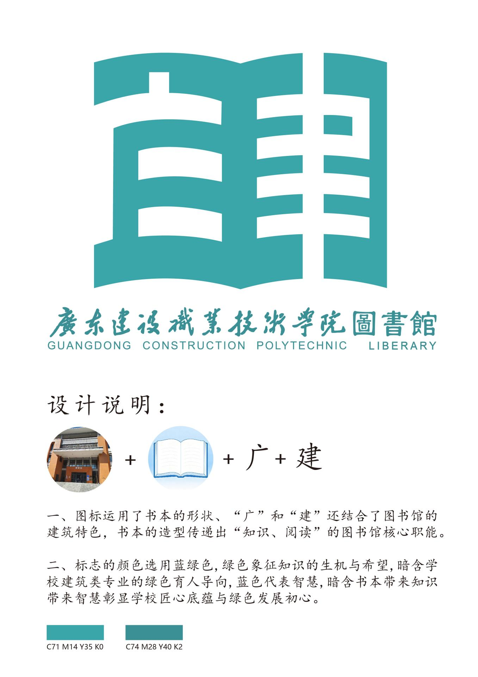

三等奖 | 刘鸿妍 | 建筑艺术设计学院

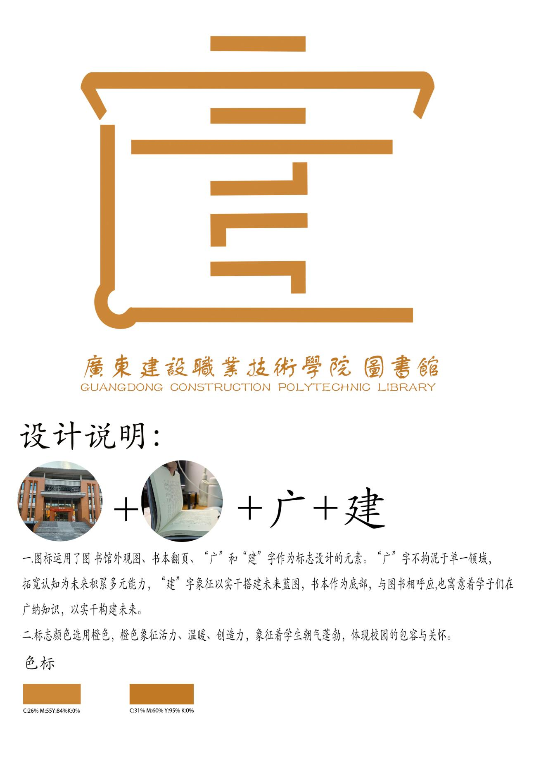

三等奖 | 高钰淇 | 建筑设计艺术学院
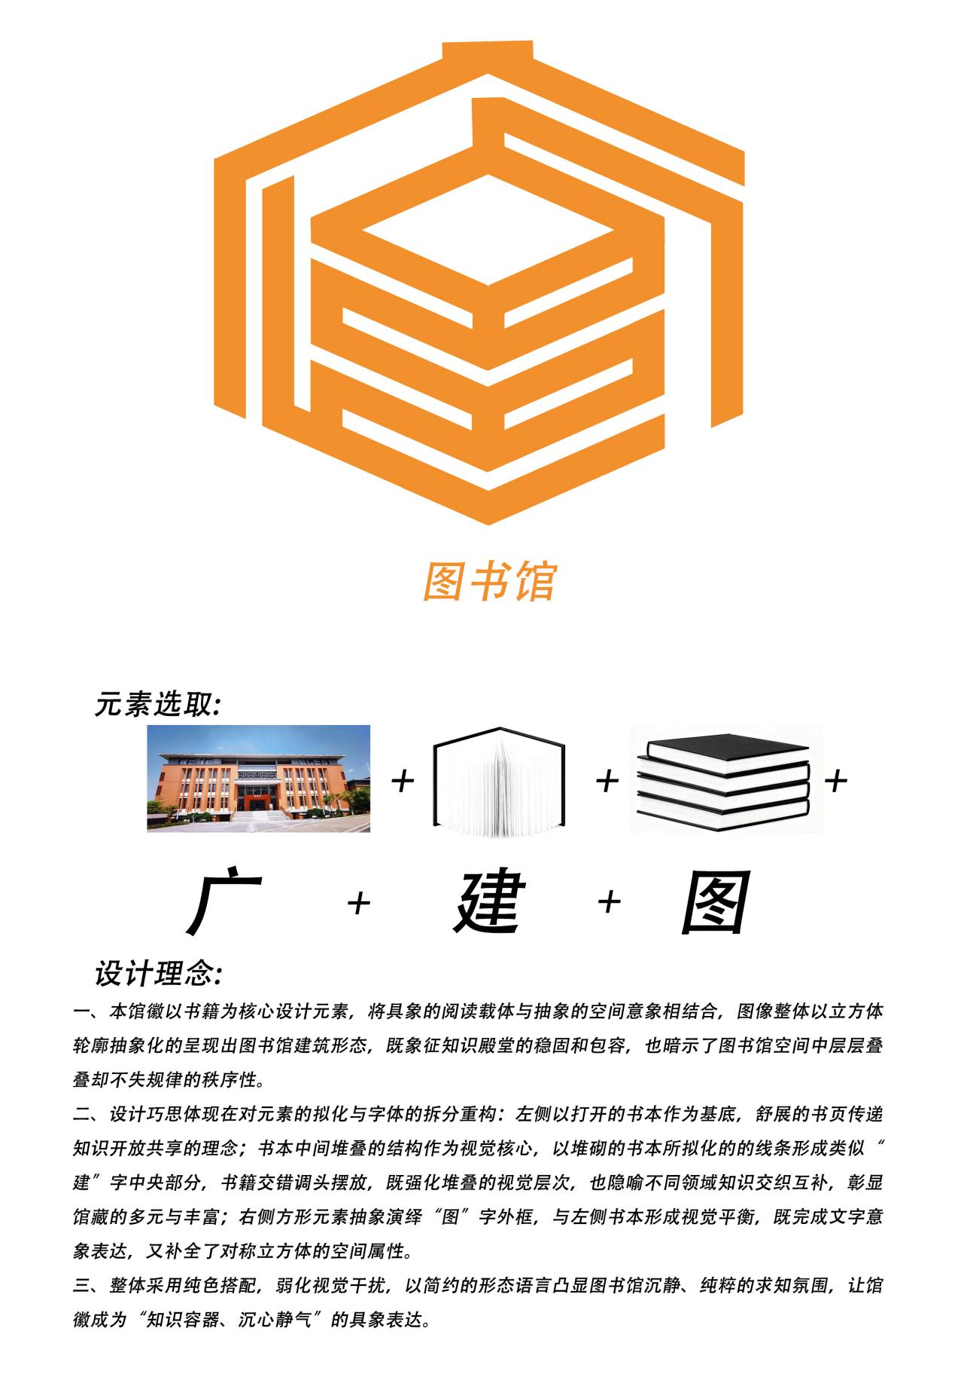

优秀奖 | 李海文 | 建筑设计艺术学院
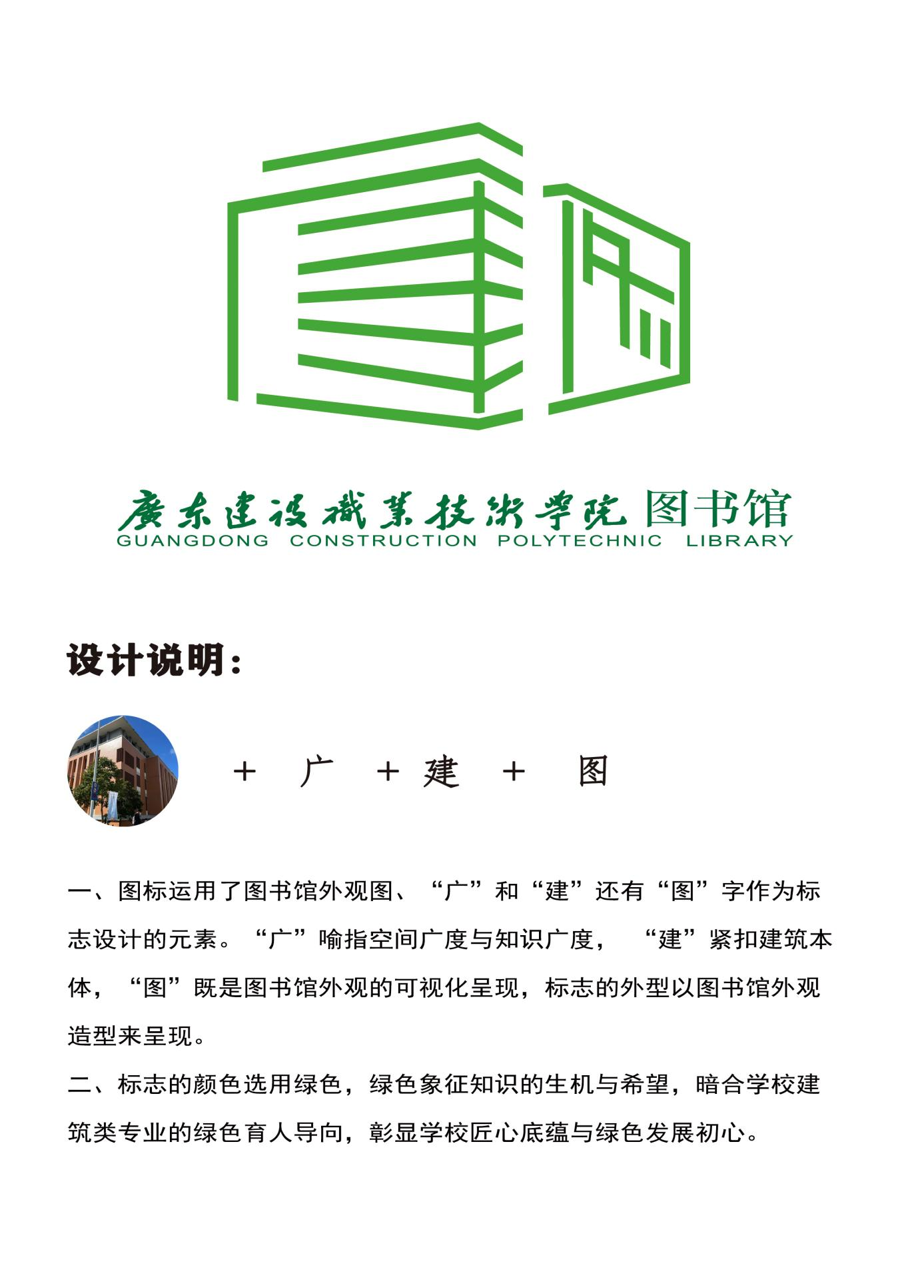

优秀奖 | 何诗雨 | 建筑设计艺术学院

优秀奖 | 杨慧红 | 建筑设计艺术学院
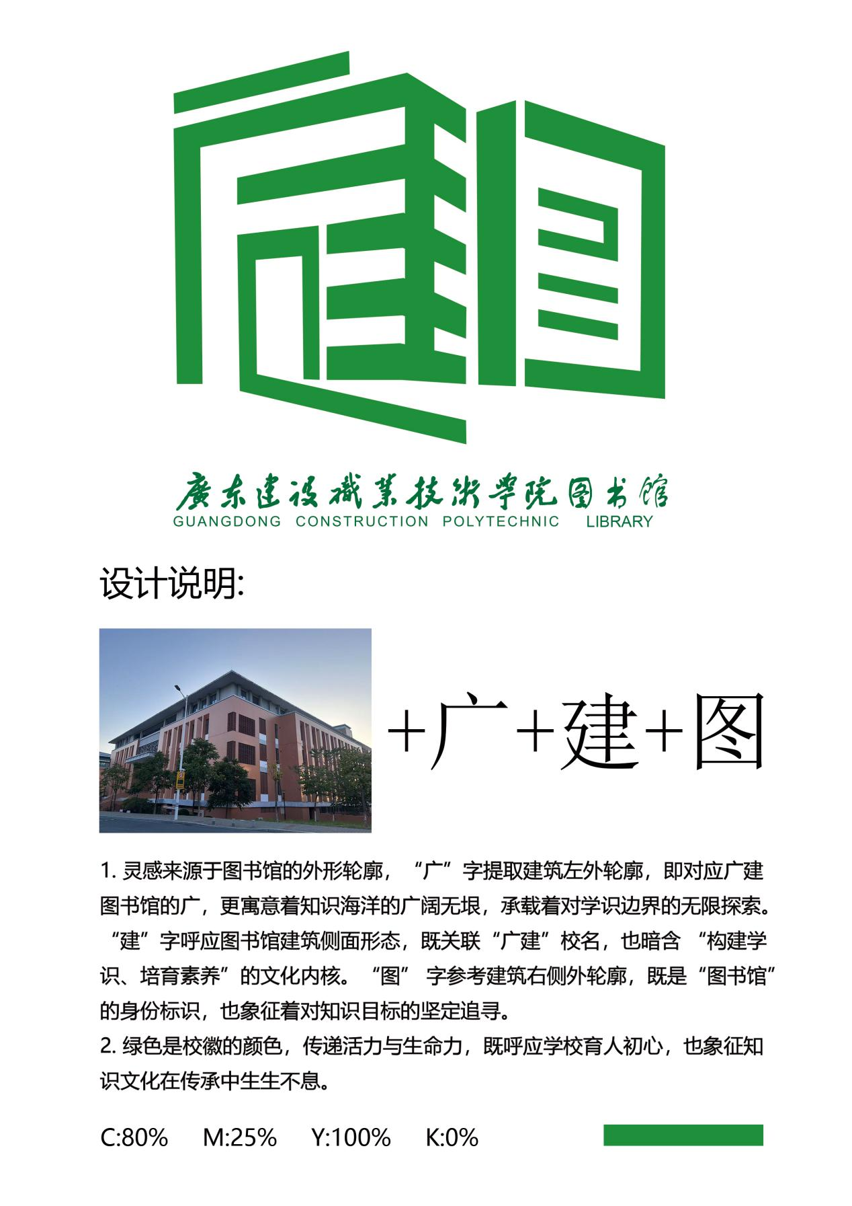

优秀奖 | 林宝儿 | 建筑设计艺术学院
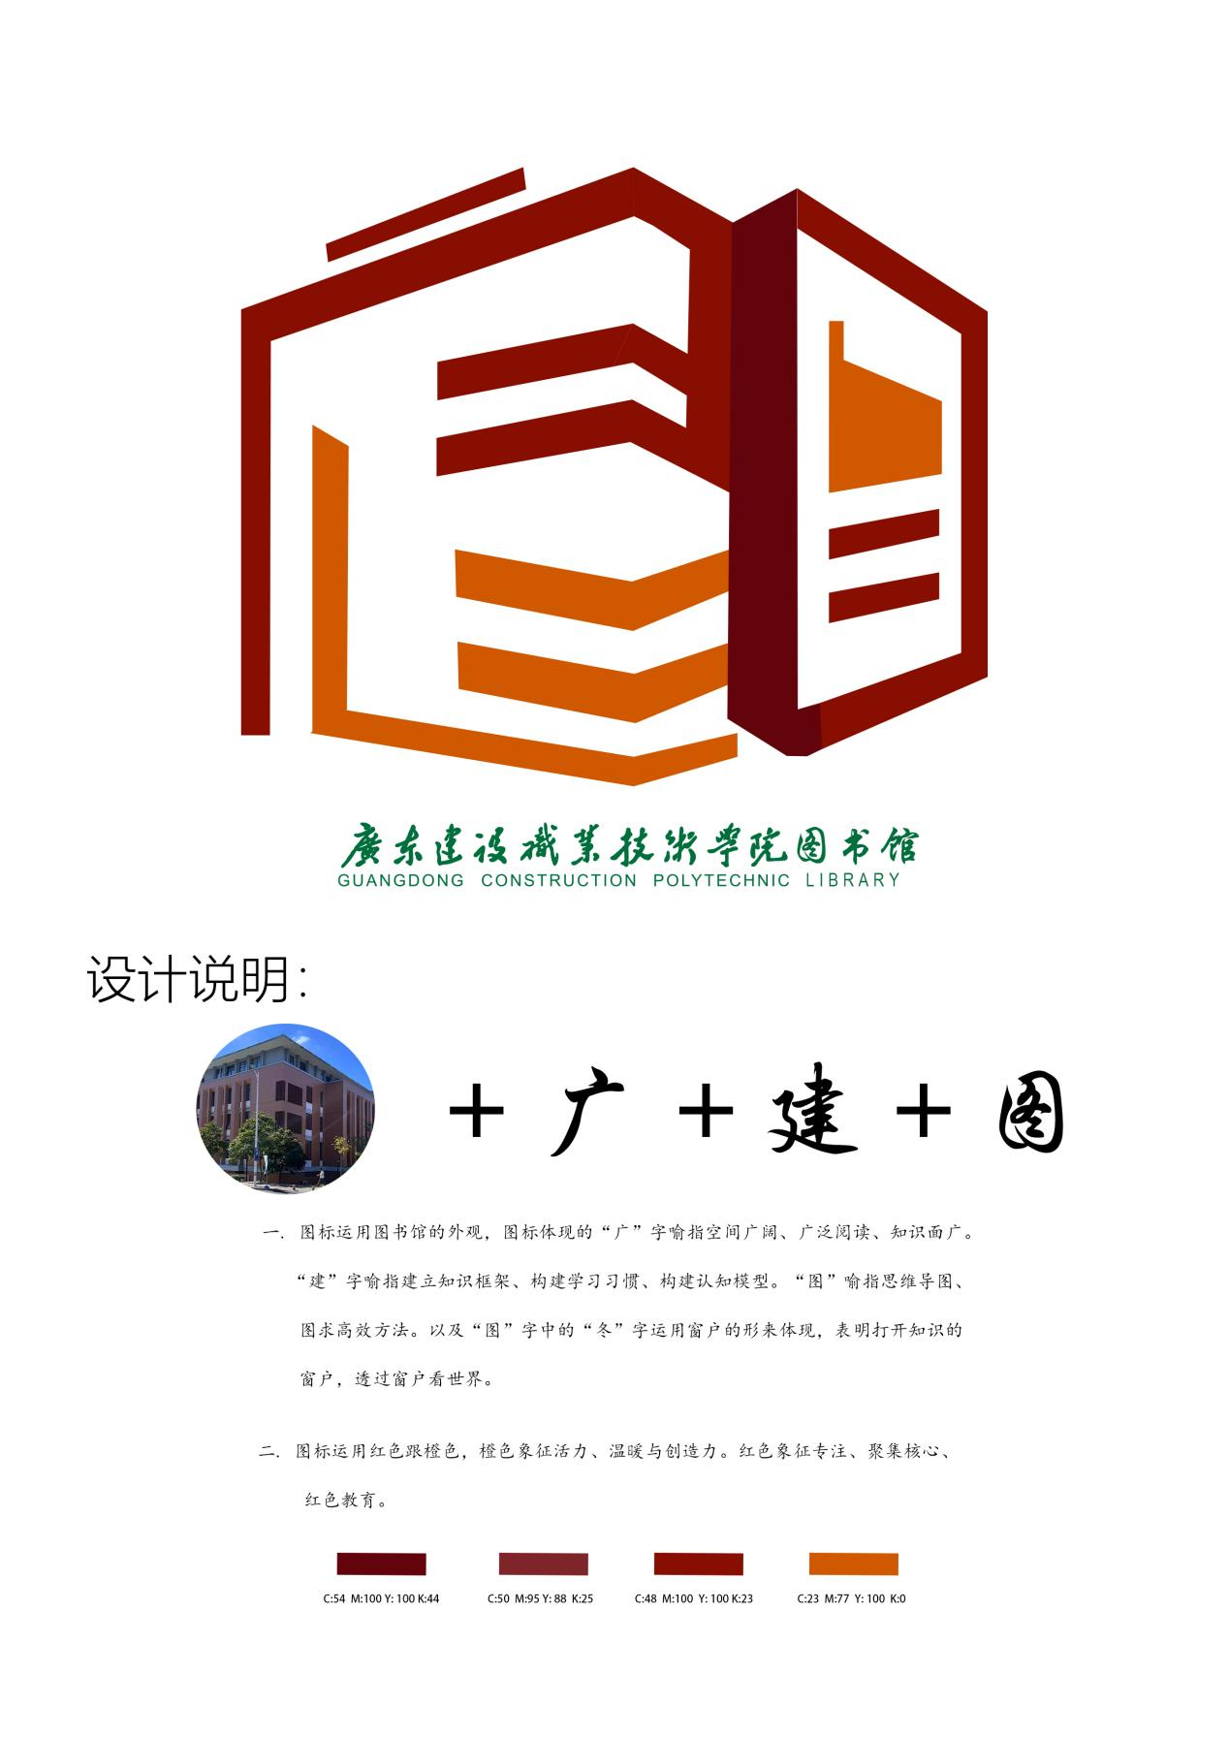

优秀奖 | 郑淋梓 | 土木工程学院

